Бриф-анкета — анкета, которая поможет нам выяснить предпочтения заказчика, поможет ему составить техническое задание на разработку сайта.
I. Отнеситесь серьезно к заполнению этих данных, по ним определяется стоимость создания сайта для ваших нужд.

Вопросы брифа |  | Пояснения
1.1. Выберите подходящий вам тип сайта:
Landing page |  | Landing page (целевая страница) — одностраничный сайт с информацией о товарах или услугах
Сайт визитка |  | Сайт-визитка — тоже одностраничный сайт, но в отличие от landing page, он ничего не продает, а информирует посетителей о вас, о вашей деятельности
Корпоративный сайт |  | Корпоративный сайт — многостраничный сайт, который, помимо страниц с информацией о компании, ее деятельности, может содержать каталог(и) с фото, видео, товарами и т.д.
Интернет-магазин |  | Интернет-магазин — многостраничный сайт с каталогом товаров, предлагающий свою схему покупки продукта, его доставки и т.д. с любой формой оплаты
1.2. Выберите вид дизайна для вашего сайта:
Шаблонный дизайн |  | Шаблонный сайт стоит В РАЗЫ дешевле, к тому же шаблоны на сегодняшний день очень функциональны, разнообразны и можно выбрать шаблон отвечающий всем вашим требованиям.
Шаблонный дизайн + Индивидуальный дизайн главной страницы. Неадаптивные страницы
Шаблонный дизайн + Индивидуальный дизайн главной страницы. Адаптивные страницы |  | Создание сайта по шаблону предполагает:  - размещение вашего логотипа;  - использование фирменных цветов;  - изменение меню и структуры сайта (внешний вид блоков и их функциональность остаются такими же, какими они были в шаблоне);  - вставку ваших реквизитов;  - замену изображений шаблона;  - размещение текста заказчика;  - размещение его уникальных предложений.  Схема работы при создании сайта с шаблонным дизайном:  - Анкетирование (выяснение предпочтений), предоплата;  - Выбор шаблона, настройка шаблона под ваши нужды, утверждение, корректировка, оплата;  - Запуск.
Индивидуальный дизайн основных страниц. Неадаптивные страницы
Индивидуальный дизайн основных страниц. Адаптивные страницы |  | Для создания уникального дизайна мы предлагаем следующую схему работы:  - Анкетирование, разработка прототипа, предоплата;  - Разработка дизайна, утверждение;  - Верстка, программирование, помощь в наполнении, утверждение, отладка, оплата;  - Запуск.  Индивидуальный дизайн утверждается только для выбранных страниц, для остальных страниц мы выбираем дизайн произвольно.
1.3. Прикрепите текущий логотип, если он имеется.
1.4. Количество основных страниц сайта, для которых разрабатывается индивидуальный дизайн:
1.5. В каких из нижеперечисленных услуг вы нуждаетесь?
Подбор, покупка и регистрация доменного имени |  | Доменное имя (домен) — адрес, по которому будет доступен ваш сайт. Рекомендую покупать, т.к.:  1. бесплатных доменов первого уровня (простыми словами коротких, запоминающихся, тех, которым поисковики отдают предпочтение) не существует;  2. домены принадлежат какому-либо региону, другими словами домен, оканчивающийся, например, на .by, сообщает поисковику о том, что компания находится в Республике Беларусь, а принадлежность какому-либо региону убирает из конкурентов компании, не принадлежащих вашему региону.
Покупка, регистрация и настройка хостинга |  | Хостинг — место на сервере, куда закачивается содержимое сайта. Если ваш сайт создан с целью осуществления предпринимательской деятельности или если вам нужен хостинг с хорошими характеристиками и быстрой техподдержкой, то за хостинг придется платить.
Создание логотипа
Создание баннера
Помощь в наполении старниц |  | Информацию для наполнения предоставляет заказчик
SEO-оптимизация сайта
1.6. Сколько языковых версий будет у сайта?
1.7. Нужно ли нам будет осуществлять перевод? |  | Мы не осуществляем перевод статей, только разрабатываемых страниц сайта. Переводим только с русского на английский или с английского на русский.
1.8. Необходимые вам модули:
Новостная лента
Блок Акции/Новинки/Хиты продаж (подчеркните нужные блоки)
Блок отзывов
Каталог продукции
Фотогалерея
Поиск по сайту
Форма обратной связи
Заказ обратного звонка
Онлайн-консультант
Календарь
Ваши комментарии:
1.9. Опции, которые нужны на сайте:
Интерактивная карта
Счетчик посещаемости
Слайдер
Карусель (мультислайдер)
Аккордеон
Вкладки (табы)
Модальные окна (лайтбоксы/попапы)
Кнопка наверх
Социальные кнопки (кнопки поделиться)
1.10. Имя предпочитаемого вами домена, при необходимости его регистрации
Ваши комментарии:

II. Информация о клиенте/компании

Вопросы брифа | Пояснения
Личные данные:
Должность:
Фамилия:
Имя:
Отчество:
Дата рождения:
Контактный телефон (с кодом):
E-mail:
Серия и номер паспорта:
Кем выдан:
Дата выдачи:
Идентификационный номер:
Страна проживания:
Область, район:
Населенный пункт:
Адрес:
Адрес для почтовых отправлений:
Почтовый индекс:
Данные о компании:
Наименование организации:
Продукты/Услуги:
Адрес старого сайта (url):
Реквизиты компании (для размещения на сайте):
Сфера деятельности компании:
Основные характеристики товаров и услуг:
Целевая аудитория (предполагаемые посетители сайта):

Положение компании на рынке в текущий момент:
Банковские реквизиты:
Банк:
Код банка:
Адрес банка:
Расчетный счет:
Для ИП:
Ваш УНП:
Орган осуществивший регистрацию:
№ решения о государственной регистрации:
Дата государственной регистрации:
Для юридических лиц:
Наименование юридического лица:
УНП:
Орган осуществивший регистрацию:
№ решения о государственной регистрации:
Дата государственной регистрации:

III. Предпочтения касательно дизайна сайта

Вопросы брифа | Пояснения
Есть ли у Вашей организации целостное описание фирменного стиля (Brand Book)?
Прикрепите текущий Brand Book, если он у вас есть.
При отсутствии Brand Book, перечислите цвета, которые необходимо использовать в дизайне:
Перечислите сайты, которые Вам нравятся, и укажите причины Ваших предпочтений:
Какое впечатление должен производить Ваш сайт на посетителя?
Существуют ли творческие идеи, которые Вы хотели бы воплотить в проекте?
Что бы Вы категорически не хотели видеть в дизайне Вашего сайта?
Укажите наиболее подходящее расположение блоков для вашего сайта (количество сайдбаров (колонок), расположение меню (в шапке, сбоку), его тип (статическое, фиксированное, плавающее) и т.д.):

Как пример:
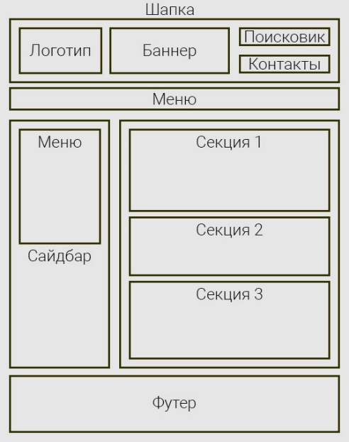

IV. Структура и функциональность сайта

Вопросы брифа | Пояснения
Укажите основные разделы/каталоги, подразделы/каталоги и страницы вашего сайта:
Пример
О компании — страница
Услуги — раздел
Установка дверей — подраздел
Продукция — раздел-каталог
Двери — каталог-подраздел
Межкомнотные — каталог-подраздел
Раздвижные — каталог-подраздел
Документы — страница
Контакты — страница
Прикрепите файл с информацией для разделов, подразделов, страниц: текст, таблицы, списки, изображения и т.д. Нам нужно иметь точное представление о том, как вы хотите, чтобы выглядела каждая страница в отдельности.
Ваши комментарии:

V. Цели преследуемые при создании сайта

Вопросы брифа | Пояснения
Укажите основные цели создаваемого сайта:
Предоставление информации о компании
Оптимизация работы с существующими клиентами
Реклама продуктов, услуг компании
Привлечение новых клиентов
Увеличение продаж
Продажа в Интернете товаров или услуг

